Контрольная работа по истории (Раздел 1. Россия в начале ХХ века)
9 класс
__________________________ (ФИО)

Блок 1. Расположите в правильной последовательности и запишите под заданием:

- 1 Русско-японская война
- 2 Начало правления Николая II
- 3 «Кровавое воскресенье». Первая русская революция
- 4 Первая мировая война
- 5 Создание государственной Думы и ее роспуск

_______________________________________

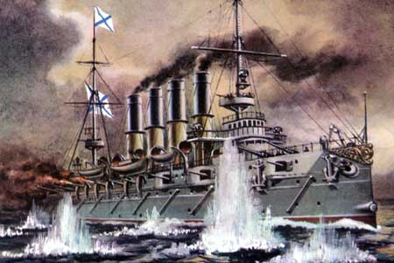

Блок 2. Соотнесите правильно, проведя линии от левой части к правой:

Николай II»

«Кровавое воскресенье».
Первая русская революция

Первая мировая война

Реформы Столыпина

В.А.Серов

Русск о-японская война

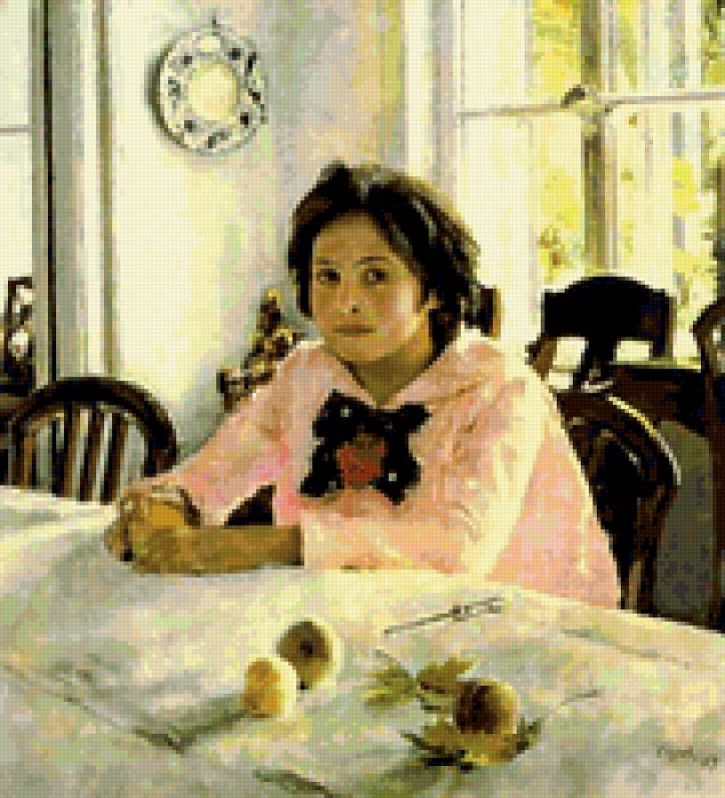

Картина «Девочка с персиками»

«Брусиловский прорыв»

«Манифест 17 октября»

Крейсер «Варяг»

«Столыпинские вагоны», «Столыпинские галстуки"

Поп Гапон

Председатель правительства Российской империи с 1907 года, проводил реформы | 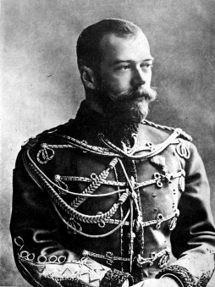 | Алексей Михайлович Горький
Император Российской империи | 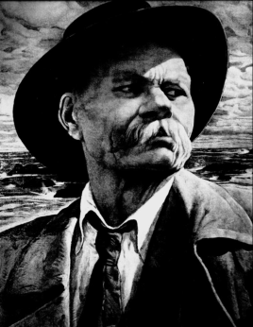 | Петр Аркадьевич Столыпин
Лидер большевиков партии РСДРП в начале ХХ века | 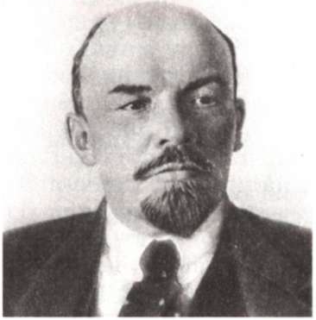 | Николай II
Выдающийся писатель «Серебряного века» русской культуры начала ХХ века | 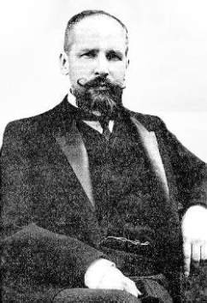 | Владимир Ильич Ульянов (Ленин)
Блок 3 Соотнесите правильно: первую со второй и вторую с третьей колонкой, проведя линии

